Mehrwertsteuer / Umsatzsteuer

Umsatzsteuer
Umsatzsteuer ist die Steuer die gezahlt werden muss, wenn ein Unternehmer etwas verkauft.
Steuer auf Umsätze des Unternehmens.

Vorsteuer
ist die Steuer die ein Unternehmer zahlt wenn er waren oder Dienstleistungen von einem anderen Unternehmer kauft

Umsatzsteuer und Vorsteuer beschreiben die gleiche Steuer
Käufer: Vorsteuer
Verkäufer: Umsatzsteuer

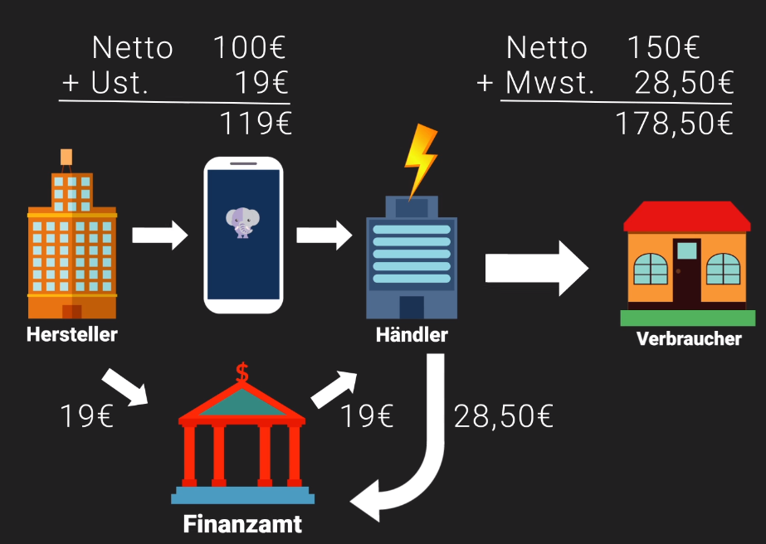

Hersteller → Händler
Der Händler bestellt beim Hersteller ein neues Handy.
Der Hersteller bekommt für das Handy 100€ Netto.
Darauf kommen 19% → 19€ Umsatzsteuer, da der Hersteller Umsatz macht, wenn er seine Ware verkauft.
Die 19€ führt der Hersteller an das Finanzamt ab. Ihm bleiben die 100€
In diesem Moment hat der Händler die 19€ Umsatzsteuer bezahlt.

Händler → Verbraucher
Der Händler Verkauft das Handy für 150€.
Er schaffte ein Mehrwert von 50€.
Darauf kommen 19% Mehrwertsteuer → 28,50€
Der Kunde zahlt demnach 178,50€.

Der Händler gibt die 28,50€ die er vom Kunden bekommen hat an das Finanzamt und
bekommt die Vorsteuer in Höhe von 19€ zurück.

Am Ende:
Am Ende zahlt der Kunde die Steuer:
Erst zahlte der Händler an den Hersteller 19€. Der Hersteller gab diese dem Finanzamt.
Der Händler bekam diese durch die Steuer vom Kunden zurück.
Der Kunde zahlte 28,50€ Steuern.
Differenz 9,5€. 19% von 50€ (dem Mehrwert) sind 9,5€.
Der Kunde zahlt auch die Steuer auf den geschaffenen Mehrwert.

Umsatzsteuervoranmeldung
Bei der Umsatzsteuervoranmeldung bekommt der Händler die Steuern (19€) zurück, die er dem Hersteller bezahlt hat.

??????
Was ist mit dem Künstler, der Einnahmen macht? Er hat ja keine Ausgaben gehabt.
Muss er bei der Umsatzsteuervoranmeldung seine 19% Steuern abtreten oder bei der Lohnsteuer?

